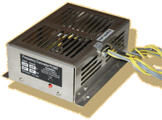
Output Power: Hammond Organ
50W Cont./70W Peak
Size: 145x100x50mm
Weight: 600gr.
Ausführungen:
- 117V 50 auf 60Hz
- 117V 60 auf 50Hz

